Необходимо восстановить базу данных.

В Visual Studio

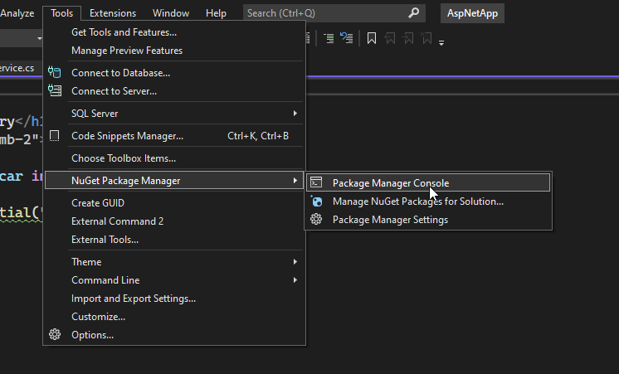

Запускаем Package Manager Console после, необходимо выполнить команду

«update-database»

